1项目建设的依据
尤溪县桂坑水库工程是一座以灌溉为主，兼有供水功能的小（1）型水库，属《产业结构调整指导目录》（2019年本）水利类的鼓励建设项目，符合产业政策要求，列入《福建省发展和改革委员会关于全省烟区水源工程建设规划（2011-2020年）的复函》（闽发改农业[2012]1354号）规划的水源工程，符合《三明市水利局、三明市发展和改革委员会关于印发尤溪县流域综合规划报告书的通知》（明水计[2012]141号）流域综合规划，是《尤溪县国民经济和社会发展第十四个五年规划和二〇三五年远景目标纲要》中的重大水利项目。

2项目位置
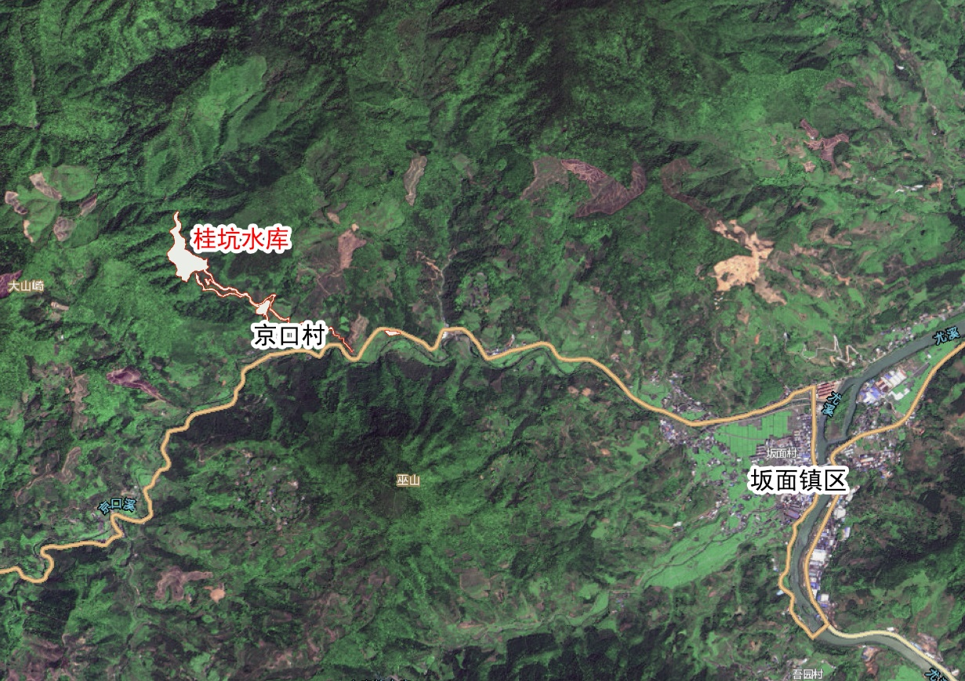
桂坑水库工程区位示意图
桂坑水库工程位于尤溪县坂面镇京口村上游，坝址位于桂坑溪下游，距与京口溪汇合口1.2km。

3征地规模
桂坑水库工程坝址、上坝路、淹没区共征用土地92735m²。其中：农用地92661m²，建设用地6m²，未利用地68m²，具体如下表。
尤溪县桂坑水库征用土地分类面积表（单位m²）
项目名称 | 总面积 | 农用地 |  |  |  | 建设用地 | 未利用地
 |  | 耕地 | 园地 | 林地 | 其他土地 | 住宅用地 | 水域及水利设施用地
坝区 | 17470 |  |  | 17470
上坝道路 | 24840 | 2277 | 2193 | 19544 | 752 | 6 | 68
淹没区 | 50425 |  |  | 50425
合计 | 92735 | 2277 | 2193 | 87439 | 752 | 6 | 68
注：数据来源为桂坑水库勘界报告

4选址方案分析论证

4.1对城乡功能、城乡空间资源配置的宏观影响度分析
桂坑水库工程是《尤溪县国民经济和社会发展第十四个五年规划和二〇三五年远景目标纲要》中的重大水利项目，将承担坂面镇京口、坂面、吾园等行政村的耕地灌溉用水任务和坂面行政村的生活供水任务，有效缓解了区域农业用水和生活用水的供需矛盾，完善区域水资源配置格局，改善了坂面镇现代农业发展的基础条件，转变农业增长方式，符合促进现代农业发展的需求，符合尤溪县总体发展战略，对促进尤溪县经济社会发展具有重大意义。
《尤溪县国土空间总体规划（2021-2035 年）》（征求意见稿）规划形成“双廊一带·一心三片”的城乡空间格局，全域依据资源禀赋和发展特征划分中心城区、东部传统提质组团、西部新兴发展组团、中部康养休闲组团。坂面镇所处的西部新兴发展组团，未来发展是在现状农业优势基础上，把握综合交通发展机遇，通过农业产业升级和产业链延伸，进一步扩大优势。桂坑水库工程的建设能够满足灌溉用水需求，为其充分发挥城镇体系职能奠定基础，符合坂面镇职能发展需求，城乡空间资源配置上符合尤溪县国土空间规划。

4.2是否符合相关城乡规划的强制性内容及用地布局分析
结合自然资源部下发的“三区三线”成果和《尤溪县坂面镇京口村村庄规划（2020-2035年）》，经尤溪县自然资源局管理系统核查，桂坑水库征用土地范围为城镇建设用地，未侵占生态保护红线，未占用永久基本农田，与管控边界不冲突。现状规划地类为留白用地，已与规划团队沟通，通过规划修编将用地地类明确为水工设施用地。建议该工程加强与在编《尤溪县国土空间规划（2021-2035 年）》、《尤溪县坂面镇国土空间规划》的沟通，将本工程纳入相关规划的建设用地范围和近期建设项目清单，确保规划一致性。
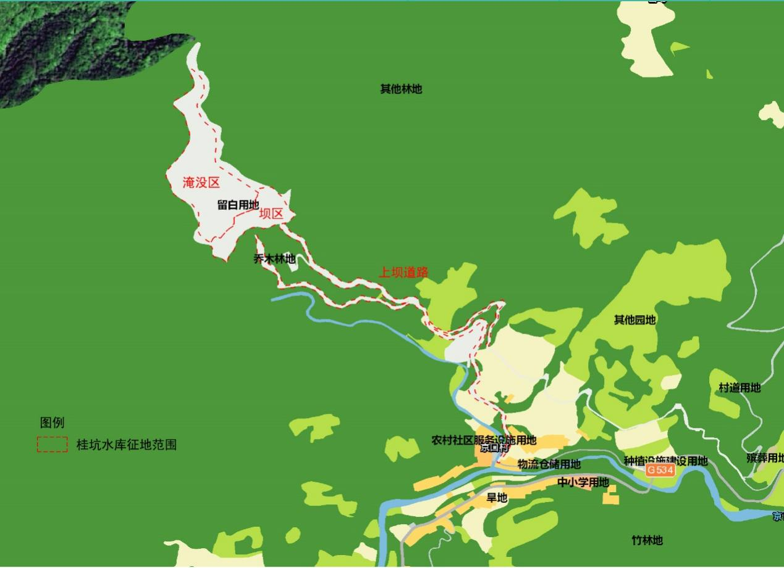
桂坑水库工程与村庄规划套合示意图
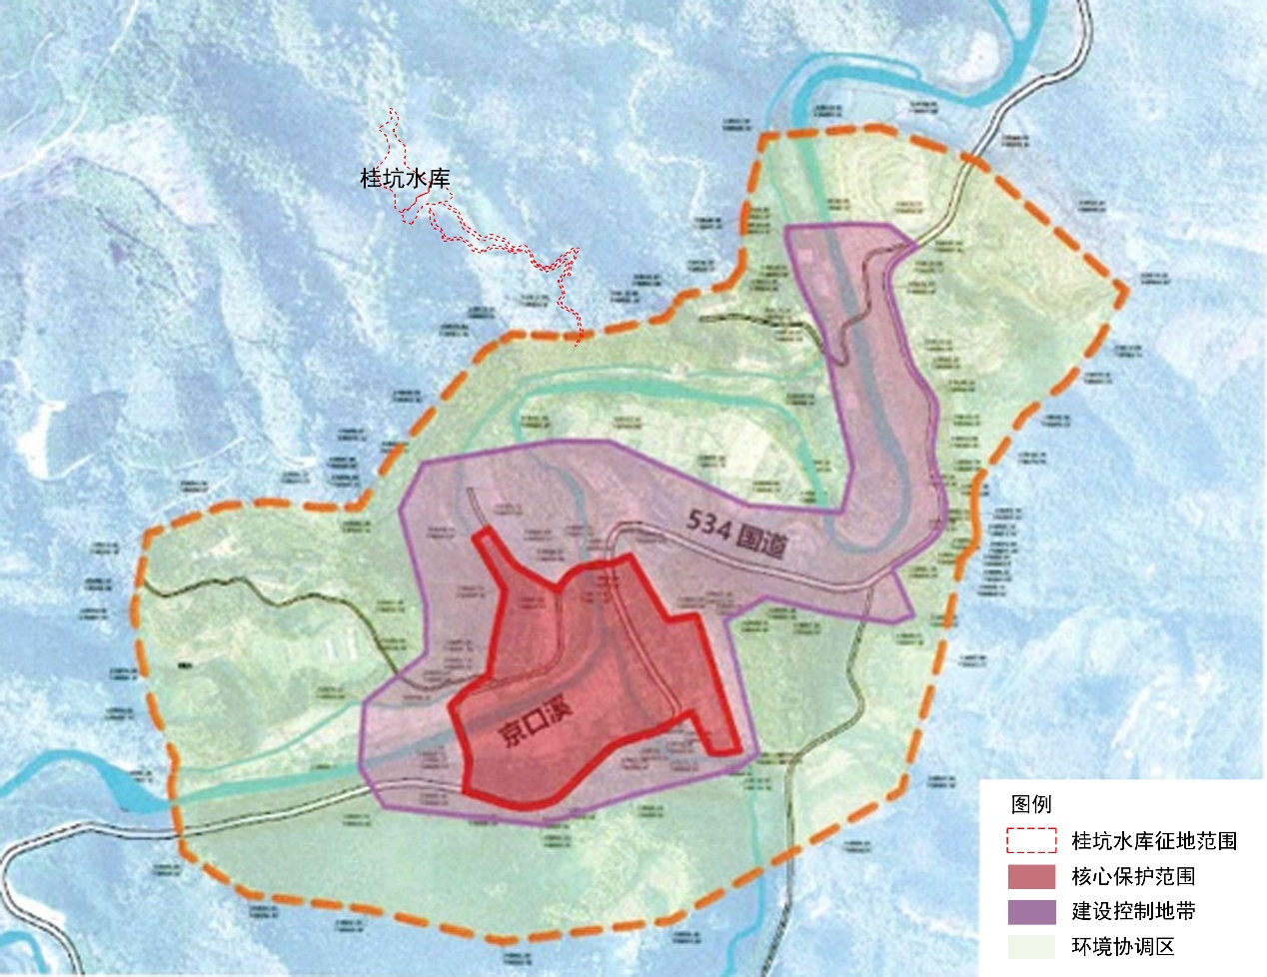
桂坑水库工程征地范围与京口传统村落保护区位置示意图
另外，桂坑水库工程坝址与京口村建成区最近距离约1.2km，工程所在区域无地上地下文物，不在《尤溪县坂面镇京口国家级传统村落保护发展规划（2019-2035）》划定的保护区范围。

4.3场址工程地质、水文地质及地震、洪水、地质灾害情况分析
（1）工程地质
桂坑水库工程区位于闽西南拗陷带与闽东火山断拗带交汇部位，区域性政和—大埔北东向断裂带通过本区，区内以北东向构造为主，北西及南北向构造为次。工程区及周边发育的地层从元古代-新生代都有出露。
工程区地处戴云山脉北段，属构造侵蚀中低山地形，岸坡类型为陡坡，河流属闽江水系，呈树枝状分布。工程区范围内地表大部分为第四系堆积覆盖，植被发育。公路后坡、冲沟及河谷两岸下部有基岩出露。
工程区物理地质现象以岩体风化、卸荷裂隙和冲刷、小规模崩塌、滑塌为主要，根据钻孔ZK5揭示，场地下坝址区左岸坝顶下游发现一个小的滑塌体，体积约2000m³。
（2）水文地质
区域水文地质条件简单，根据含水层性质及地下水埋藏条件，地下水可分为孔隙潜水和基岩裂隙潜水，受大气降水及河、沟水的补给，并向低谷河沟排泄，其水位、水量均随季节变化。
（3）地震及地震动参数
根据1971年有仪器记录以来至今2002年5月全国小震目录，近年来近场地（半径25km范围内）无较大的地震发生，近年来发生的地震基本上都为弱震，一般为1～3级地震，表明近场地区地震活动十分微弱。
根据GB18306-2001《中国地震动参数区划图》，工程区区域地质构造属相对稳定区。工程区地震动峰值加速度为0.05g，地震动反应谱特征周期为0.35s。参照国标GB18306-2001中地震动峰值加速度与地震基本烈度的对应关系，工程区地震基本烈度为Ⅵ度。
（4）洪水
尤溪县的洪水主要是由梅雨季节、台风季节的暴雨引起，其次是地方性强热雷雨引起。由于地形复杂、河道狭窄，易造成暴雨后的山洪暴发，河水急涨、排水不畅造成短历时而破坏性极强的洪涝灾害，一年之内可能发生几次，但一般是局部性，全县大面积洪涝灾害同时发生的情况较少见。
经对本流域历年大洪水的暴雨天气资料分析，较大洪水多系锋面雨所致，从历史文献记载考证，历史特大洪水绝大部分也属锋面雨成因。流域地处亚热带季风区，降水量年际变化大。丰水年降雨量超2000mm，枯水年年降雨量仅在1000mm左右。
降雨量年内分布不均，2～4月春雨量约占全年总雨量的26%，5～6月梅雨量约占全年总雨量的35%，这一时期由于冷暖气团遭遇形成的锋面雨往往雨量集中，强度很大，持续时间长，影响广，因而极易造成大洪灾。据历年实测资料统计，一次洪水平均历时5天左右，各种洪水峰型均有机会出现，尤以双峰和三峰居多。
7～9月为台风季节，当东太平洋形成的台风西移，特别当台风在闽江口至惠安之间登陆，伸入内陆西移北上，将使本区产生较强的降雨过程。
（5）地质灾害
依据水库地质测绘成果，库区河流分布漂石、滚石，漂石是水库库区上游山坡小崩塌形成的，滚石是库尾基岩裸露的岸坡掉块、小崩塌形成的。库区两岸未发现滑坡、泥石流等地质灾害。
综上，桂坑水库工程的工程地质、水文地质及地震、洪水、地质灾害情况等条件良好，适宜工程建设。

4.4选址交通等外部条件及生活服务设施配套情况分析
桂坑水库工程坝址位于尤溪县京口村，坝址距坂面镇5.0km，距尤溪县城关17.5km，距三明市128km，距省会福州市173km，工程对外交通较为便利。坝址下游京口村有县道X733公路通过，为满足施工期材料运输及建坝后大坝运行管理的交通要求，从京口村已有的道路到坝顶需修筑1237m的上坝道路，工程所需重、大构件及建筑材料均可通过公路运输运抵现场。
因紧邻镇区，距县城也较近，城镇基础配套设施完善，供水、排水、供电等外部条件及设施配套，均可利用现有城镇基础设施系统引入，方便工程建设。
综上，工程选址方案的交通等外部条件及生活服务设施配套情况良好，适宜工程建设。

4.5选址是否符合生态和环境、自然和文化资源保护及景观要求分析
桂坑水库工程建设对环境的影响，主要表现在施工期的环境影响，污水、修筑构筑物占用土地、破坏植被、造成水土流失，施工现场噪声、扬尘及废物污染等影响，随着工程竣工，影响将随之消失。通过一定的预防和治理措施，上述不利影响的范围和程度均较小。
根据《福建省尤溪县桂坑水库工程环境影响报告书》，所采取各项环境保护措施及饮用水安全替代与保护措施可行。该项目建设应严格执行“三同时”制度，在认真落实该报告书中提出的各项环保措施及饮水安全措施、确保生态下泄流量的前提下，可将其对环境影响降低到可接受的程度，工程建设从环境保护的角度分析是可行。
桂坑水库工程用地范围无压覆矿产资源、无设置矿权，无地上地下文物，无历史文物保护区，无风景旅游区、自然保护区等区域。工程坝址与京口村建成区最近距离约1.2km，不在京口传统村落保护规划的保护区划内，仅有一座建筑面积为200m²的管理用房，不会对京口村的整体历史风貌产生影响。
综上，工程选址方案符合生态和环境、自然和文化资源保护及景观要求，适宜工程建设。

4.6对城乡公共安全、公共利益及直接关系人利益影响分析
建设单位根据《大中型水利水电工程建设征地补偿和移民安置条例》(国务院令第471号)和“通知”要求，对水库淹没区和工程建设区进行了打桩定界、并设置了永久明显标志，与当地政府有关部门、设计单位以有关规程规范和《桂坑水库工程建设征地移民安置规划报告》为准，共同对水库淹没区和工程建设区实物指标再次进行了核定，有关各方共同签字认可后，具体落实到人到户。2013年5月，项目业主会同尤溪县水利局、兴源水务有限公司对实物指标在当地进行了公示。
综上，工程选址方案对城乡公共安全、公众利益及直接关系人利益影响较小，风险较低。

4.7对机场净空、微波通道、军事设施及国家安全等特殊要求的分析
桂坑水库工程周边无机场，无军事设施，无微波通道，无涉及国家安全的重要设施和建筑。

4.8定量和定性经济分析
（1）定量经济分析
桂坑水库工程工程总投资为9152.93万元，其中：工程部分静态投资为8352.93万元；专项部分静态投资800万元。
（2）定性经济分析
尤溪县坂面镇是尤溪县最主要的农林产品生产区，也是福建省61个旱片之一，干旱频发对农业生产的威胁格外突出。桂坑水库工程设计灌溉面积6304亩，改善了坂面镇现代农业发展的基础条件，转变农业增长方式，促进现代农业的发展，促进农业增效、农民持续增收，有利于人民生活水平的提高。
桂坑水库工程建设保障人民群众生活用水、改善人民群众生活条件，可密切党群关系，促进农村稳定和谐可持续发展。
综上，桂坑水库工程建设在定量和定性经济分析上，具有明显的、积极的社会经济效益，建设可行。

5结论
从城乡规划、工程设施、资源环境、安全性、社会影响等角度综合分析桂坑水库工程选址是可行的。
总结如下：
1、桂坑水库工程外界环境对其的影响分析，坝址位于尤溪县坂面镇京口村坝址位于桂坑溪下游，区域范围无大的构造通过，地质构造相对稳定，且周边无污染企业，水质较好，水库周边环境满足工程选址的要求。
2、从城乡规划相容性分析，桂坑水库工程符合《尤溪县国土空间总体规划（2021-2035 年）》（征求意见稿）、《尤溪县坂面镇京口村村庄规划（2020-2035年）》、《尤溪县坂面镇京口国家级传统村落保护发展规划（2019-2035）》的要求，有利于尤溪县社会经济的发展。
3、从与区域综合交通、给排水、用电等基础设施的协调看，桂坑水库工程在施工和运行期间，依托现有交通运输系统能够满足项目建设交通需求。同时，作为供水项目，工程用水量、排水量、用电量相对较少，对区域供水供电等基础设施影响较小。
4、从城乡生态建设和环境保护的协调方面考虑，桂坑水库工程在施工期间可采取有效的措施来降低水土流失，并可采取生态恢复手段，降低对植物的影响。工程运行后，无污染物排放，不会对周边生态环境造成影响。
5、从安全性方面考虑，桂坑水库工程选址区域位于闽西北隆起带、闽西南拗陷带与闽东火山断拗带交汇部位，区内新构造运动表现微弱，以构造地质单元的间歇性上升为主，地壳运动处于相对稳定，工程建设与区域公共安全、抗震、地质灾害防治无冲突，符合防洪防灾要求，适合水库设施建设。
6、从与国家级传统村落的协调关系考虑，桂坑水库工程坝址与京口村建成区最近距离约1.2km，工程所在区域无地上地下文物，据区域人文敏感因素较远，不会产生不利影响。
7、从社会效益方面考虑，桂坑水库工程建设解决了坂面镇迫切的产业发展和居民生活用水问题，有利于当地经济社会发展，具有不可替代的社会效益。

